1.) Kako dobimo dolžino vektorja predstavljenega s stolpčno matriko?

- z normo (evklidsko oz. manhatensko)

- s skalarnim produktom

2.) Kako imenujemo vektor dolžine 1?

- Enotski vektor

3.) ?

- Normalizacija / normiranje

4.) Kdaj računamo enačbo tangente na ravnino? (????????? boooo ????)

Ko nas zanima smer / normala ploskve

5.) Kdaj sta 2 vektorja pravokotna eden na drugega?

- Kadar je skalarni produkt je enak 0

6.) Kdaj sta vektorja vzporedna?

- Ko je skalarni produkt med njima enak 1 oz. -1

7.) S katero operacijo nad vektorji dobimo pravokoten vektor na njiju?

- Z vektorskim produktom

8.) Naštej osnovne funkcije nad vektorji

- Seštevanje, odtevanje, množenje s skalarjem, transponiranje

9.) ?

Če pomnožimo z identično matriko se ne spremeni

10.)Kako imenujemo matriko, katere inverz je transponirana matrika sama?

Ortogonalna matrika, M\*M^(-1) = id

11.)Katere linearne transformacije poznamo?

- Strig

- Zrcaljenje

- Vrtenje

- Razteg (skaliranje)

Premik je afina transformacija!

12.)Katero transformacijo izkoristimo za prehod iz levosučnega v desnosučni koordinatni sistem?

Zrcalno - preko z

13.)Ali je zrcaljenje toga transformacija?

Ne, ker se v 3D prostoru spremeni globina.

Toge transformacije ohranjajo razmerje med koti, dolžinami in velikost.

Toge so:

- Vrtenje

- Premik

14.)Kako v homogenih koordinatah predstavimo vektor in kako točke.

Homogena koordinata za točko je 1, vektor pa

predstavimo s homogeno koordinato 0.

levo = točka desno = vektor

15.)Kako iz homogenih koordinat preidemo v nehomogene koordinate?

V nehomogeno matriko preidemo tako, da vzamemo stran tisto (zadnjo) konstanto

16.)Kako pridobimo nasprotno operacijo za vrtenje?

Vse transformacije imajo za nasprotne operacije njihov inverz.

Inverz za vrtenje dobimo, če samo transponiramo matriko.

17.)Kako izvedemo vrtenje okrog poljubne točke?

Kot veriženje 3-eh transformacij. TRT^(-1)I

1. Premik v koordinatno izhodišče

2. Rotacija

3. Premik nazaj

18.)Kakšen mora biti vrstni red matrik pri veriženju transformacij?

Iz desne proti levi

19.) Ali striženje ohranja kote?

Ne

20.)Kako smo razdelil 4x4 matriko?

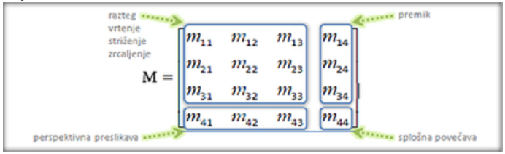

2.prosojnice (transformacije in homogene koordinate), str. 9

21.) Kakšna bi bila afina transformacijska matrika, ki izvede zrcaljenje preko y=z.

z mora postati y in obratno (y=z), vzamemo id in zamenjamo 2. in 3. stolpec.